申请人网报流程说明
登录中国教师资格网：www.jszg.edu.cn
1、

点击此处进入报名系统
2、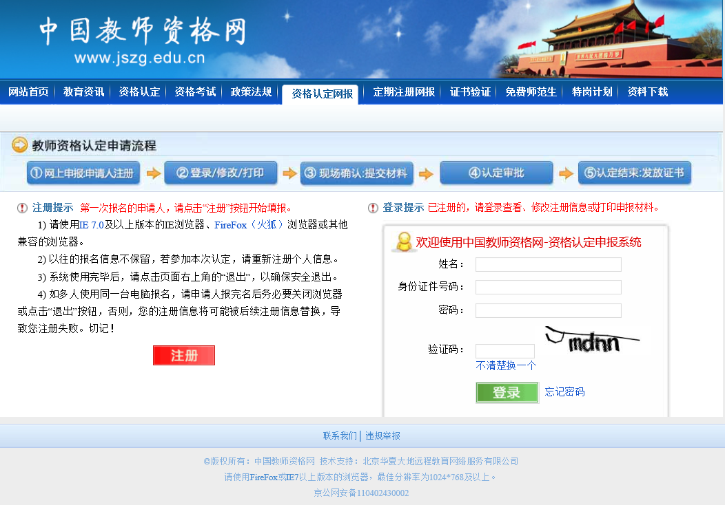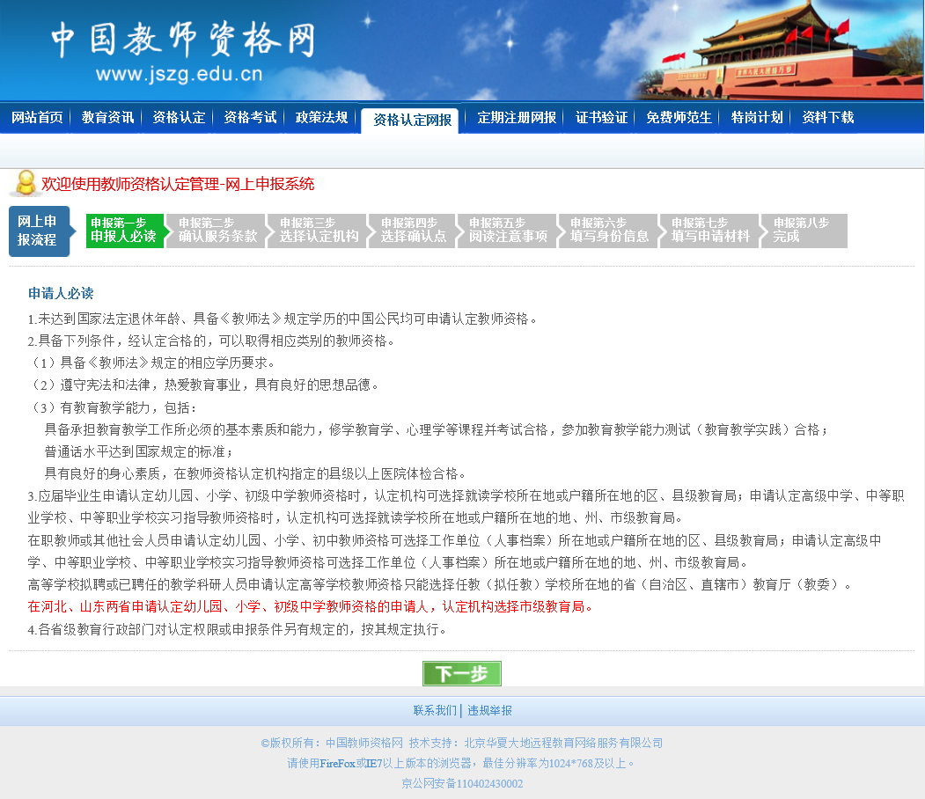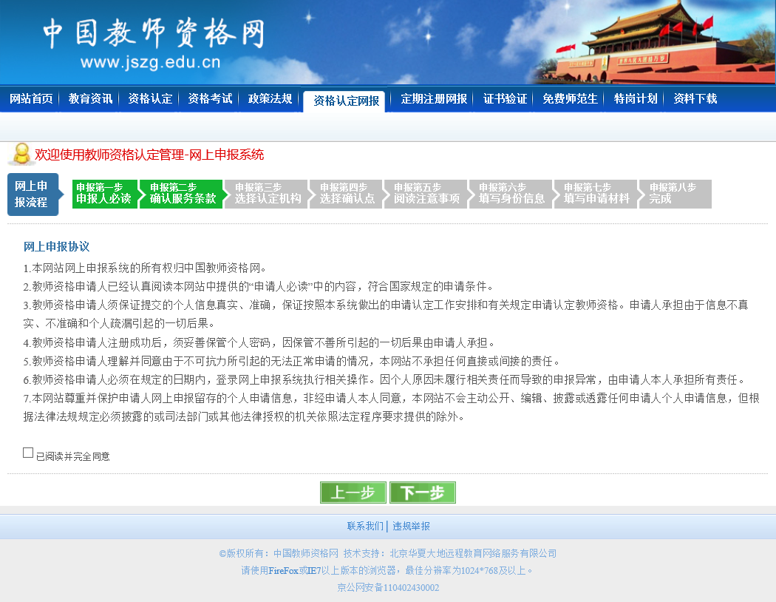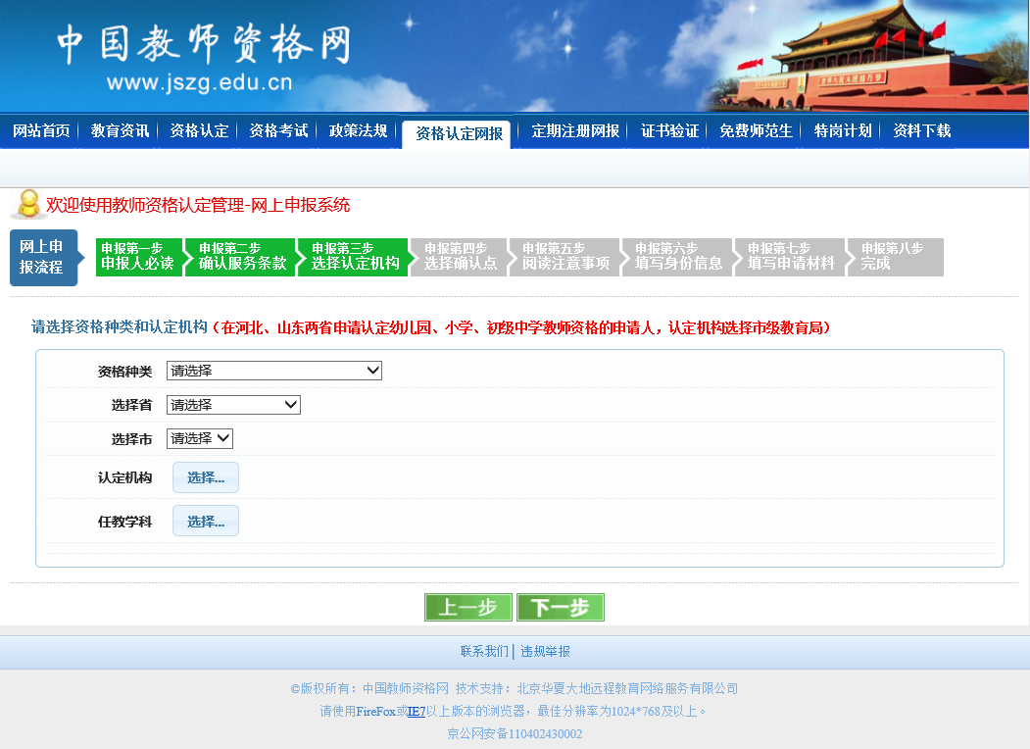
点击此处进入报名系统
点击此处进入报名系统
2、单击下一步继续进行报名
1、勾选已阅读并完全同意
填写表格
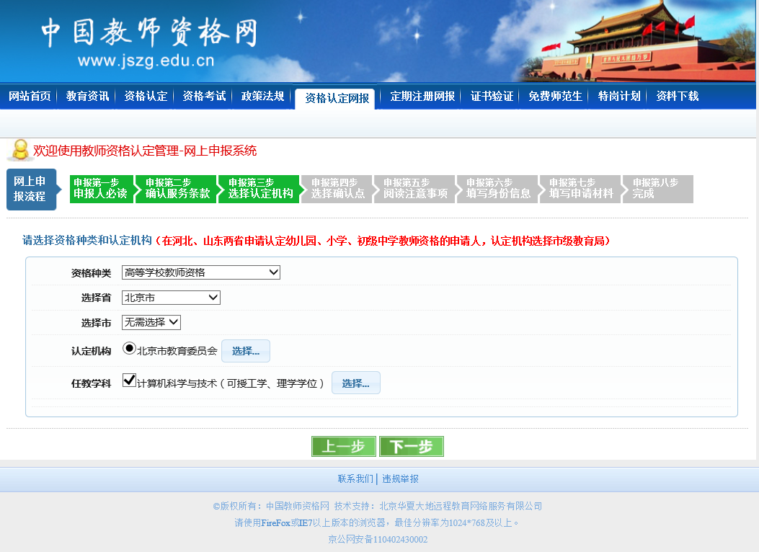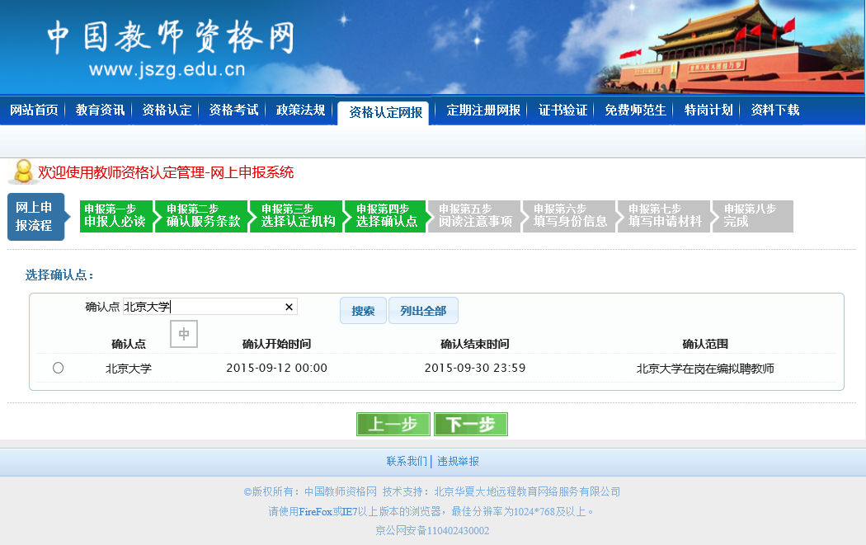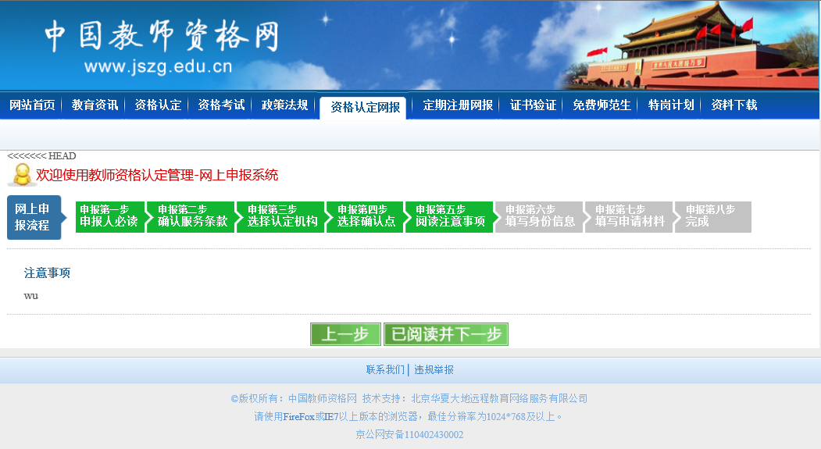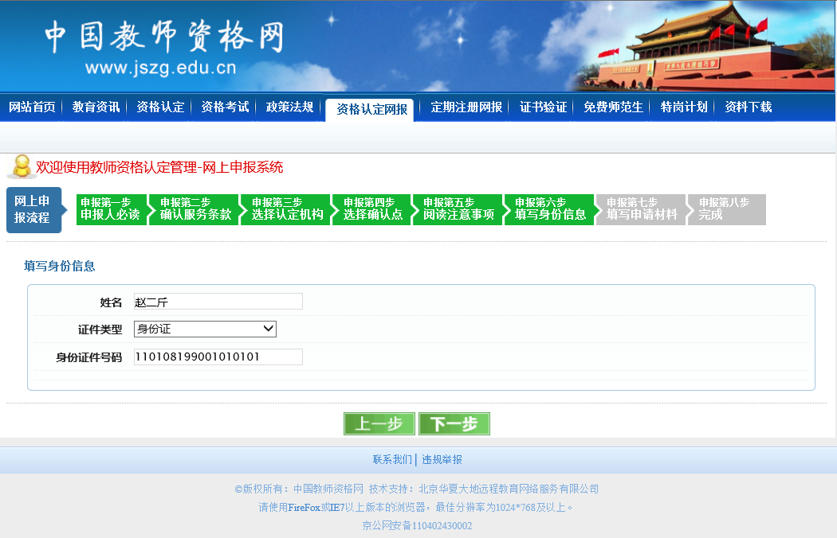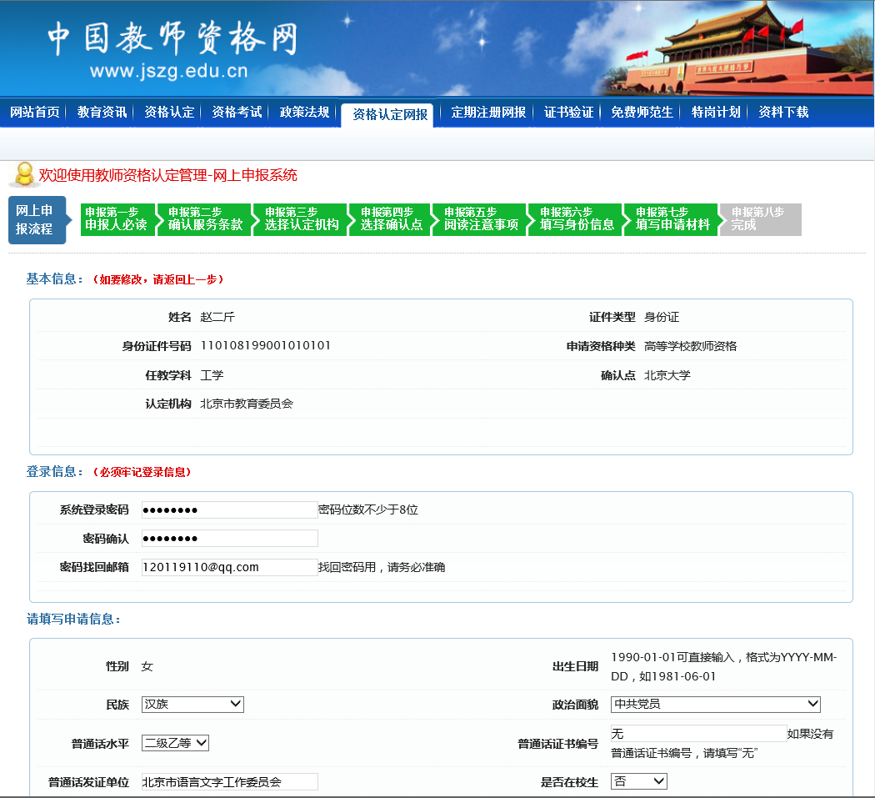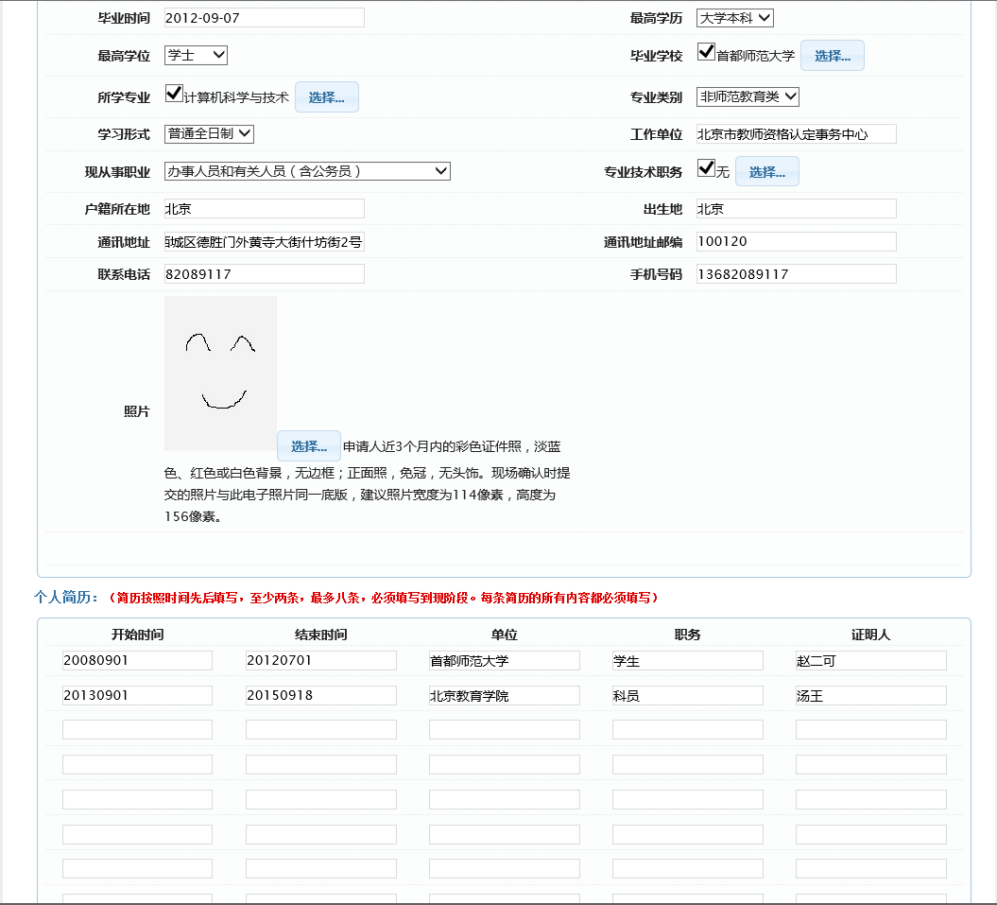
此图仅为样例，
仅供参考。
选择申请人实际所在学校作为确认点，单击下一步继续
单击继续报名
填写好个人信息后，单击下一步
牢记个人设置的密码。
正确填写页面全部信息并上传照片后，单击提交。牢记系统登陆密码。
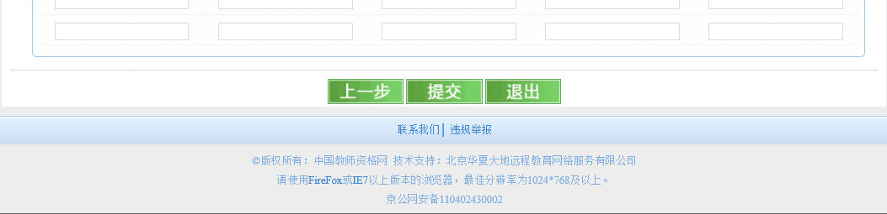

注意：“专业类别”一项，本科为全日制高等师范教育类毕业者及具有教授、副教授职务（不包括其他系列高级专业技术职务）者或者具有博士学位者应视同师范教育类毕业生填写为“师范教育类”，其他不属于这三类的申请人该项填写为“非师范教育类”。“现从事职业”一栏，高校教师应填写“在职教学人员”；高校专职辅导员应填写“其他专业技术和管理人员”。“是否应届生”一栏均选“非应届”。辅导员申报任教学科只能是“思政教育”。

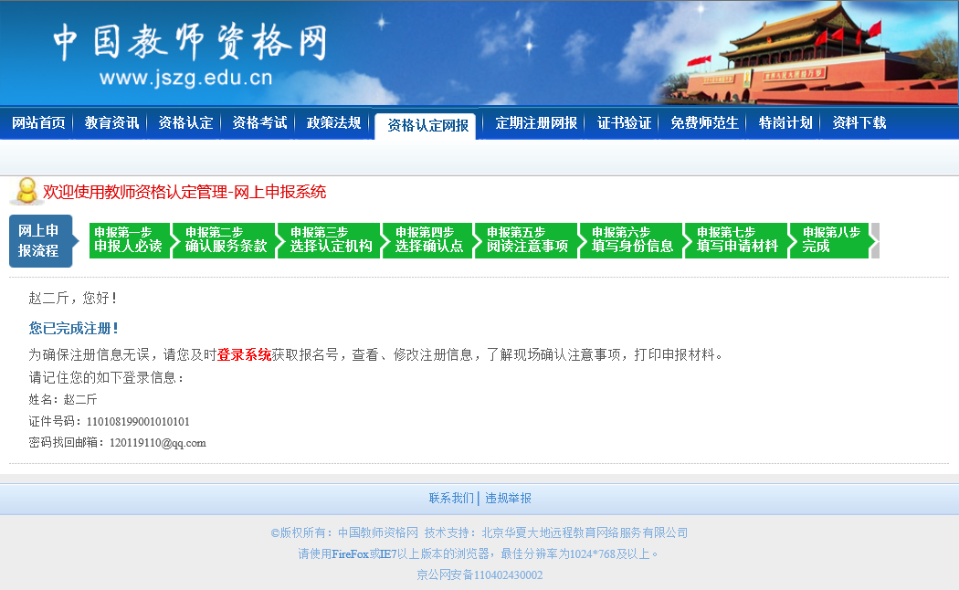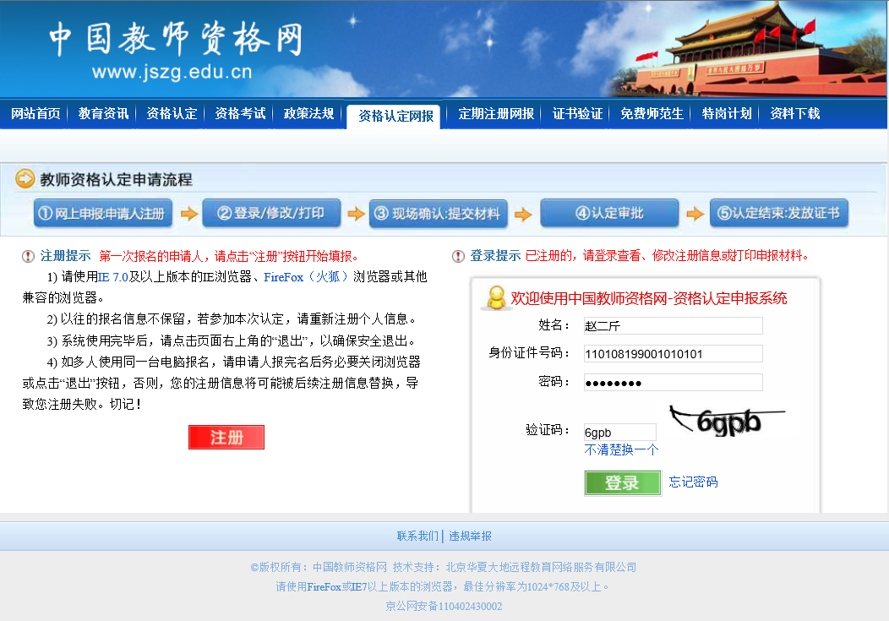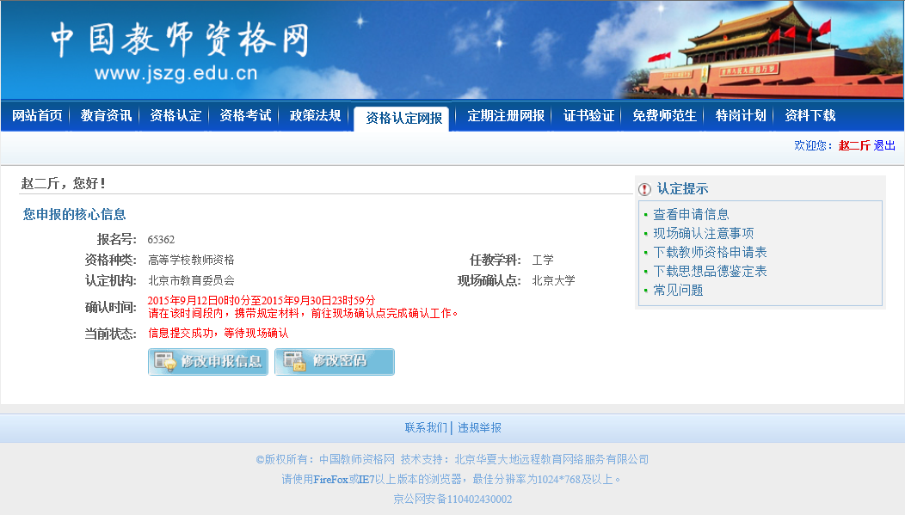
报名成功界面
如需打印、修改等操作，请回到www.jszg.edu.cn重复第一步进入登录界面，输入正确的信息后单击登录。
查看申请信息
现场确认注意事项
下载并打印申请表
下载思想品德鉴定表
常见问题

